**Báo cáo Đồ Án Tốt Nghiệp**

Tên đề tài : Xây dựng trò chơi trực tuyến Đấu trường IQ

Sinh viên : Nguyễn Huy Hoàng

SHSV : 20071238

**Mục đích**: xây dựng một trò chơi đáp ứng nhu cầu giải trí, tương tác giữa các người chơi với nhau, đồng thời cũng góp phần bổ xung kiến thức nhiều mặt trong xã hội.

**Mục tiêu**:

* Xây dựng được 2 chế độ chơi chính là singler player và multi player.
* Chế độ singer player: kiểm tra trắc nghiệm đại học, trắc nghiệm tiếng anh (toeic, gmat, …), trắc nghiệm các kiến thức xã hội.
* Chế độ multi player: tham gia trò chơi với nhiều người chơi khác. Hình thức thi đấu là trả lời các câu trắc nghiệm tìm ra người thắng cuộc.
* Tạo ra được tính hấp dẫn của trò chơi: các câu hỏi có nhiều lựa chọn trợ giúp như nhân đôi số điểm, + điểm thưởng cho trả lời đúng, nếu trả lời đúng liên tiếp nhiều câu hỏi sẽ được thưởng, có các mức giải thoát câu hỏi như giảm 25% số điểm, 50% số điểm, …
* Tạo được một thư viện câu hỏi phong phú, đa lĩnh vực: xã hội, văn hóa, thể thao, giáo dục…
* Tạo được giao diện thân thiện với người chơi.
* Đáp ứng được tính bảo mật về thông tin
* Cho phép người chơi có quyền upload các câu hỏi cho hệ thống.

**Mô tả về trò chơi**:

**Loại ứng dựng**: là 1 ứng dụng chạy trên điện thoại có cài đặt hệ điều hành Anroid

**Đối tượng tham gia**: là những người dùng điện thoại di động cài đặt hệ điều hành Android, trên điện thoại đã cài ứng dụng để chơi và phải có kết nối internet.

**Mô tả**: bắt đầu chương trình, người chơi cần đăng nhập vào hệ thống (hoặc đăng kí nếu chưa có tài khoản của chương trình). Sau khi đăng nhập, cứ vào 21h thứ tư hàng tuần, nhiều người chơi sẽ tham gia vào trò chơi. Chương trình sẽ đưa ra các câu hỏi dưới dạng trắc nghiệm với 4 phương án trả lời. Nhiệm vụ của người chơi là chọn đáp án cho mình. Nếu trả lời đúng, người chơi sẽ được quyền chơi tiếp, sai thì dừng lại. Người cuối cùng còn lại là người chiến thắng và sẽ nhận được một phần thưởng đặc biệt từ chương.

Trong quá trình chơi, người chơi có thể sử dụng quyền trợ giúp. Các quyền trợ giúp đó như nhân đôi số điểm, quyền giải thoát (trừ % điểm), hoặc 50:50 (giảm 1 nửa đáp án)… Mỗi quyền trợ giúp chỉ được sử dụng duy nhất 1 lần trong cả cuộc chơi.

Ngoài ra, để tiện cho việc giao lưu giữa các người chơi, ngoài khung giờ chính của chương trình, người chơi có thể tạo các phòng chơi riêng cho những người chơi khác tham gia.

Người chơi còn có thể tán ngẫu với các bạn bè ở nhiều nơi khác.

# Biểu đồ Usecase

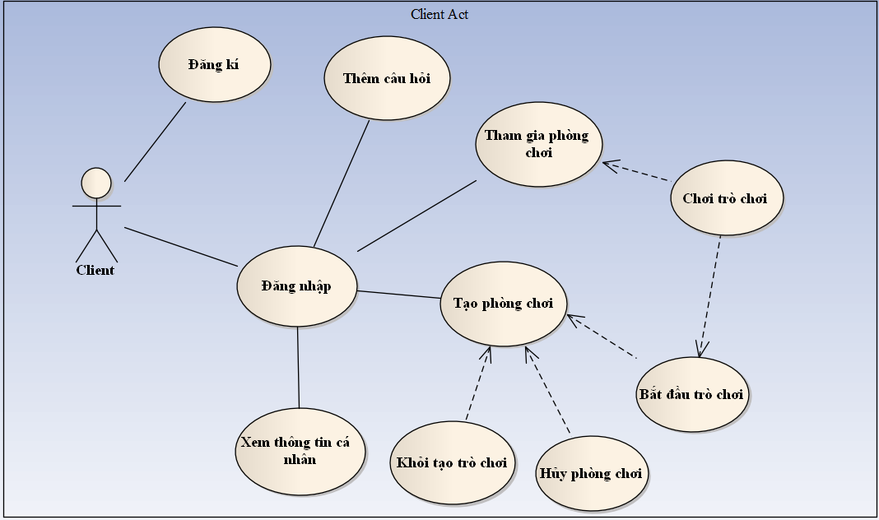

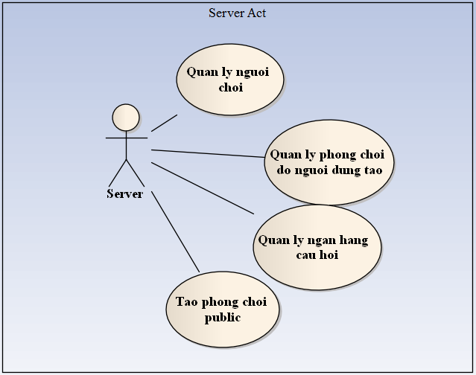

Thuật ngữ của trò chơi Đấu trường IQ:

* Người chơi: là những người sử dụng điện thoại di động Android có cài đặt chương trình “Đấu trường IQ”/
* Thành viên: là người chơi đã tham gia một phòng chơi
* Chủ phòng: là người chơi tạo ra phòng chơi. Chủ phòng có quyền bắt đầu trò chơi và lựa chọn các thông số cho phòng chơi.
* Phòng chơi: là nơi chứa nhiều người chơi. Chỉ có tham gia phòng chơi, người chơi mới có thể chơi trò chơi. Khi đã tham gia phòng chơi, chủ phòng sẽ bắt đầu trò chơi. Những người chơi trong phòng sẽ cùng trả lời các câu hỏi do chương trình cung cấp.

Phòng chơi quy định số người tối đa tham gia trò chơi, cấp độ của người chơi để có thể vào được phòng, lĩnh vực cho các câu hỏi sẽ được cung cấp cho phòng.

Phòng chơi có 2 loại:

* + Phòng chơi do chương trình tự tạo vào một khung giờ nhất định trong tuần. Người thắng cuộc khi tham gia phòng chơi này sẽ nhận được một giải thưởng đặc biệt từ chương trình.
  + Phòng chơi do người chơi tự tạo: là các phòng chơi cộng đồng do người tạo ra phòng chơi làm chủ. Phòng chơi này có tại mọi thời gian trong ngày cho phép các người chơi giao lưu, học hỏi.
* Cấp độ (level): được tính trên số điểm tích lũy của người chơi. Mỗi khi trả lời đúng một câu hỏi, người chơi sẽ được cộng điểm dồn vào điểm tích lũy của họ. Đạt được một số điểm nhất định, người chơi sẽ được tăng cấp độ tương ứng.
* Câu hỏi: các câu hỏi của trò chơi dưới dạng trắc nghiệm với 4 phương án trả lời. Mỗi câu chỉ có một đáp án đúng duy nhất

Mỗi câu hỏi quy định một mức điểm riêng. Nếu người chơi trả lời đúng câu hỏi trong thời gian cho phép sẽ được nhận mức điểm tương ứng.

Mỗi câu hỏi nằm trong một lĩnh vực cụ thể và có các cấp độ khác nhau

* Lĩnh vực câu hỏi: là thể loại của câu hỏi. Chẳng hạn như lĩnh vực thể thao, lịch sử, địa lý, hóa học, xã hội, giáo dục, …
* Cấp độ của câu hỏi: thể hiện cho độ khó của câu hỏi. Mỗi câu hỏi đều được phân các cấp độ riêng (như dễ, trung bình, khó, …) nhằm phù hợp với nhiều đối tượng chơi

# Giao diện chơi game (demo):

Sau khi đăng nhập:

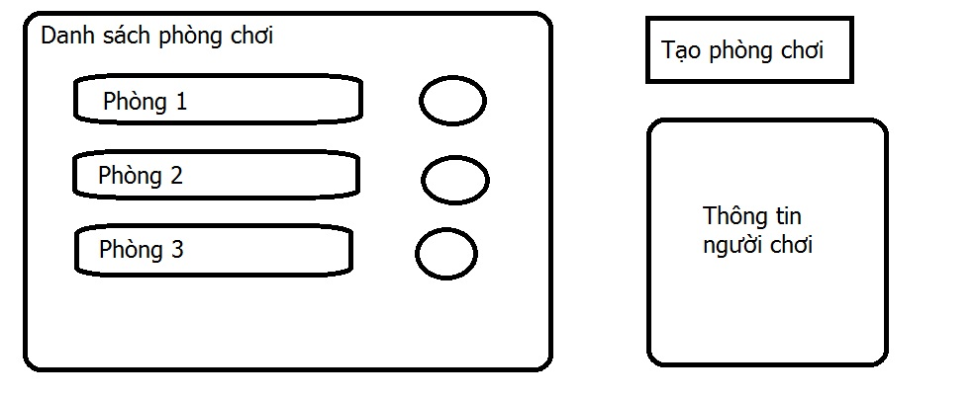

Trả lời câu hỏi:

